CORPORACION DIVINO NIÑO
GRADO SEPTIMO


FECHA: Actividades de vacaciones.
Orientaciones: Estimados estudiantes y padres de familia las siguientes son las actividades a realizar, durante las vacaciones, en el área de EMPRENDIMIENTO. Los estudiantes realizan las lecturas y actividades. Disfruten el aislamiento en familia y aprovechen el tiempo para reforzar las habilidades lectoras y escritoras de sus hijos.

Leer y resolver las preguntas en el cuaderno

EL DINERO Y EL PRESUPUESTO

Manejo del dinero
El dinero es un medio de cambio y medida de valor en el pago de bienes y /o servicios, o como descargo de deudas y obligaciones. Por su aspecto externo puede ser moneda cuando es de metal, o billete cuando es de papel. Tiene cinco funciones: como medida del valor, medio de circulación, medio de acumulación o de atesoramiento, medio de pago y dinero mundial.
Es difícil pensar que hubo una época en que no existía el dinero. Lo cierto es que hace miles de años nadie lo usaba. Para obtener los bienes que necesitaban, la gente de la antigüedad empleaba el trueque, es decir, cambiaban una cosa por otra. Esta forma de intercambio no siempre funcionaba bien, pues era necesario que cada persona poseyera algo que le interesara al otro. Aunque el trueque continúa usándose, la economía en la actualidad es principalmente monetaria.
El historiador griego Herodoto les atribuye la invención del dinero a los lidios, un pueblo del Asia Menor, que para el año 670 antes de Cristo circuló monedas hechas de una aleación de oro y plata. Mucho antes que ellos, en las distintas culturas del mundo ya se usaba una gran variedad de objetos como dinero: conchas de cauri en la India, arroz en China, discos de piedra caliza en la isla de Yap en el Pacífico, además de semillas, caracoles y herramientas en miniatura, entre muchas otras.
Con el fin de facilitar el comercio, la gente comenzó a usar monedas hechas de metales valiosos para pagar por los bienes y servicios que necesitaban. Y fueron los chinos, que inventaron el papel y la tipografía, los primeros en usar el papel moneda, en el siglo IX. El valor de éste era garantizado por el oro y la plata del gobierno chino, con la gran ventaja de no ser tan pesado como las monedas.
El papel moneda apareció en Europa durante el siglo XVI y su valor dependía de los depósitos en oro que poseía cada país. En el presente, la mayoría de los países tienen su propio sistema monetario e imprimen su propio dinero, que por estar hecho de papel tiene muy poco valor por si mismo. Los billetes de papel representan un valor monetario decretado por el gobierno de cada país.

¿Cómo se obtiene el dinero?

El dinero se obtiene trabajando porque en el incluye el obrero asalariado su fuerza de trabajo en un jornada laboral que le impusieron para hacer una mercancía; bueno ya que después incluye diferente factores como son Trabajo excedente que es un valor extra mas para el capitalista y la plusvalía que se obtiene en la mercancía.

¿Qué es la ganancia?

Diferencia entre el conjunto de ingresos de una empresa y sus gastos (de producción y venta) de bienes y servicios.

PRESUPUESTO
Se le llama presupuesto al cálculo anticipado de los ingresos y gastos de una actividad económica (personal, familiar, un negocio, una empresa, una oficina, un gobierno) durante un período, por lo general en forma anual.[1] Es un plan de acción dirigido a cumplir una meta prevista, expresada en valores y términos financieros que, debe cumplirse en determinado tiempo y bajo ciertas condiciones previstas, este concepto se aplica a cada centro de responsabilidad de la organización. El presupuesto es el instrumento de desarrollo anual de las empresas o instituciones cuyos planes y programas se formulan por término de un año.

IMPORTANCIA DE LOS PRESUPUESTOS
1. Los presupuestos son importantes porque ayudan a minimizar los riesgos de operación en la organización
2. por medio de los presupuestos se mantiene el plan de operaciones de la empresa en límites razonables
3. Sirven como mecanismo para la revisión de políticas y estrategias de la empresa y dirigirlas hacia lo que busca
4. Cuantifican en términos financieros los diversos componentes de su plan total de acción
5. Las partidas de los presupuestos sirven como guías durante la ejecución de los programas de personal en un determinado periodo de tiempo y sirven como norma de comparación entre planes y programas
6. Sirven como medios de comunicación entre unidades de un determinado nivel y verticalmente entre ejecutivos de un nivel a otro.
Un presupuesto es una herramienta de gestión conformada por un documento en donde se cuantifican pronósticos o previsiones de diferentes elementos de un negocio.
PRESUPUESTO DE UNA EMPRESA
Los presupuestos se suelen relacionar exclusivamente con los ingresos o egresos que realizará una empresa, sin embargo, podemos hacer uso de estas herramientas para cuantificar pronósticos o previsiones de cualquiera de los elementos de un negocio, por ejemplo, podemos presupuestar los cobros que realizaremos, los pagos de nuestras de deudas, los productos que fabricaremos, los materiales que requeriremos para producir dichos productos, etc.
Los presupuestos son herramientas fundamentales para un negocio ya que nos permiten planificar, coordinar y controlar nuestras operaciones:
planeación: los presupuestos nos permiten planificar actividades, planificar objetivos, recursos, estrategias, cursos a seguir; anticipándose a los hechos y, por tanto, ayudándonos a reducir la incertidumbre y los cambios.
coordinación: los presupuestos sirven como guía para coordinar actividades, permitiéndonos armonizar e integrar todas las secciones o áreas del negocio, tanto entre éstas, como con los objetivos de la empresa.
control: los presupuestos sirven como instrumento de control y evaluación, nos permiten comparar los resultados obtenidos con los presupuestados para que, de ese modo, por ejemplo, saber en qué áreas o actividades existen desviaciones o variaciones (diferencias entre lo obtenido y lo presupuestado).

CUESTIONARIO
1. Que es el dinero.
2. Como puede ser dinero.
3. Como surgió el dinero.
4. Realiza una breve reseña de la historia del dinero.
5. Como se obtiene el dinero.
6. Que es ganancia.
7. Que es presupuesto.
8. Cuál es la importancia del presupuesto.
9. A que hace referencia el presupuesto de una empresa.
10. Porque son importantes los presupuestos para una empresa.
11. dibuja o pega las diferentes nominaciones del dinero colombiano
12. Realiza el modelo de tu presupuesto semanal.
13. Realiza el presupuesto mensual de tu casa.

CORPORACION DIVINO NIÑO
GRADO SEPTIMO

FECHA: Actividades de vacaciones.
Orientaciones: Estimados estudiantes y padres de familia las siguientes son las actividades a realizar, durante las vacaciones, en el área de EDUCACION FISICA. Los estudiantes realizan las lecturas y actividades. Disfruten el aislamiento en familia y aprovechen el tiempo para reforzar las habilidades lectoras y escritoras de sus hijos.

Leer y resolver las preguntas en el cuaderno

¿CUÁNTA ACTIVIDAD FÍSICA NECESITAMOS?
Hablar de actividad física es hacerlo de un conjunto de actividades y tareas cotidianas que hacen que el cuerpo satisfaga sus necesidades de movimiento y mantenga un saludable equilibrio con la inactividad o el descanso.
En un pasado no muy lejano, quizás hasta la mitad del siglo pasado, la actividad física cotidiana estaba estrechamente ligada al mundo del trabajo (trabajos de la agricultura, industria, construcción, etc.), y los más jóvenes se desplazaban al colegio andando siendo la mayoría de sus juegos diarios, en la calle y basados en ejercicios físicos.
Pero los cambios sociales se han producido de forma rápida, y en pocas generaciones se ha pasado a una importante reducción de las tareas físicas en el mundo laboral, a desplazarnos en vehículos motorizados, a cambiar los juegos de patio por la consola o el ordenador…Todo esto no es malo si se es consciente de la inactividad física habitual y las consecuencias negativas que puede acarrear para el crecimiento sano y si se asume la necesidad de hacer actividades físicas que compensen la carencia de movimiento del cuerpo .Un importante sector de la población no realiza ninguna actividad física habitual (dos o tres veces por semana), y en ese sector hay bastante población infantil y juvenil .
En el otro extremo se encuentran personas que se enganchan al ejercicio físico de forma adictiva. Afortunadamente no es muy grande el número, pero representan un lado negativo de la actividad física como necesidad.En el término medio está, de forma inicial, la respuesta a la pregunta de cuánta actividad física debemos hacer. Para eso es fundamental conocer las características de las distintas actividades físicas, los juegos, lo deportes…, y sobre todo cómo debemos ejercitarlas para conseguir una mejora del organismo que repercuta de forma contínua en la salud corporal.´´ Lo importante es iniciar y mantener unos hábitos de actividad física de tal forma que el acondicionamiento físico continuo sea una tónica para el cuerpo, realizando en cada edad las actividades adecuadas con un esfuerzo controlado y siempre próximo al disfrute en el ejercicio y con los demás.

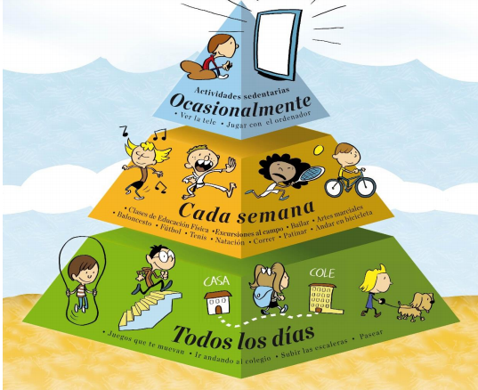

CUESTIONES
1. ¿Qué es la actividad física?
2. ¿A qué trabajos estaba ligada la actividad física hace años?
3. ¿Qué sectores de la población no realizan actividades físicas?
4. ¿Cuántos días a la semana es aconsejable realizar actividades físicas?
5. ¿Qué significaría inactividad física habitual?

HÁBITOS DE VIDA Y SALUD DE LOS JÓVENES
Los hábitos de vida repercuten en la salud de las personas. Unos ayudan a crecer sanamente. Y otros, poco a poco, van creando las condiciones de un crecimiento y una vida futura con riesgos de dolencias y enfermedades.
Pero ¿Cómo es en realidad esto en las chicas y chicos de tu edad?, ¿cuántos jóvenes llevan un estilo de vida sano y cuántos están en riesgo de crecer con problemas que surgirán antes o después?
Para conocer esto se utilizan las cifras de las estadísticas, las cuales surgen después de preguntar a muchas personas qué es lo que hacer habitualmente.
El Instituto Nacional de Estadística publica cada cierto tiempo los resultados de la Encuesta Nacional de Salud. Los últimos resultados publicados son los de 2008 sobre la encuesta que se pasó en toda España.
Algunos datos importantes son, por ejemplo, que el 41,12% de los jóvenes con edades comprendidas entre los 10 y 15 años ven televisión más de 2 horas al día, que es un tiempo que hay que sumar al de inactividad del día (dormir, sentado en clase, estudio, jugando con los videojuegos, con el ordenador o con internet…), lo que significa demasiado tiempo inactivo.

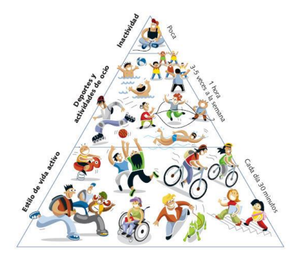
Otro dato para reflexionar es que el 21,46% de los jóvenes hasta 15 años no desayuna nada o como mucho un vaso de leche o de zumo, lo que nos dice que uno de cada cinco chicos no está mínimamente alimentado desde por la mañana, lo que va a repercutir en su rendimiento escolar, en su rendimiento físico y en su estado de ánimo.
Son datos preocupantes, pues nos están indicando que no se hacen bien cosas tan importantes como la actividad necesaria diaria o la alimentación sana y equilibrada, porque uno de cada tres jóvenes en la sociedad española supone que en tu clase hay diez o más compañeros que deberían modificar sus hábitos.
¿Y cómo se hace esto? En primer lugar, conociendo el problema, y después haciendo una reflexión sobre ello para tomar decisiones que nos animen a cambiar o mejorar los hábitos de vida y conectarlos con un crecimiento sano y feliz. En definitiva, consiste en hacernos responsables de nosotros mismos.
CUESTIONES
1. ¿En qué repercuten los hábitos de vida?
2. ¿Qué le sucede al 41,12 % de los jóvenes con edades comprendidas entre 10 y 15 años?
3. ¿Qué le sucede al 21,46 % de los jóvenes de hasta 15 años?
4. ¿Qué dos cosas importantes no se están haciendo bien?
5. ¿En definitiva, como se mejoraría el estilo de vida?

CORPORACION DIVINO NIÑO
GRADO SEPTIMO

FECHA: Actividades de vacaciones.
Orientaciones: Estimados estudiantes y padres de familia las siguientes son las actividades a realizar, durante las vacaciones, en el área de ARTISTICA. Los estudiantes realizan las actividades. Disfruten el aislamiento en familia y aprovechen el tiempo para reforzar las habilidades lectoras y escritoras de sus hijos.

HACER PLANAS EN EL CUADERNO DE CADA FIGURA RSPETANDO LAS CUADRICULAS QUE TENGA CADA IMAGEN, OJO POR CADA IMAGEN ES UNA PLANA OSEA UNA PAGINA COMPLETA, EN TOTAL SON 6 PLANAS

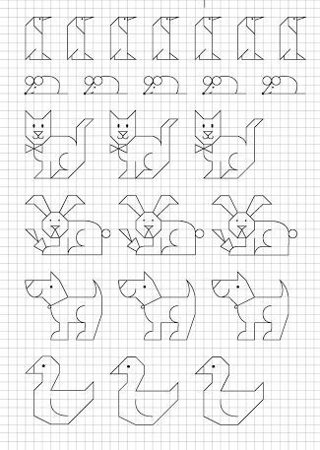

CORPORACION DIVINO NIÑO
GRADO SEPTIMO

FECHA: Actividades de vacaciones.
Orientaciones: Estimados estudiantes y padres de familia las siguientes son las actividades a realizar, durante las vacaciones, en el área de INFORMATICA. Los estudiantes realizan las actividades. Disfruten el aislamiento en familia y aprovechen el tiempo para reforzar las habilidades lectoras y escritoras de sus hijos.

Investigar una lectura extensa que hable sobre los avances tecnológicos e informáticos copiarlo y formular 6 preguntas del texto y responderlas, con ese texto copiado sacar 20 palabras importantes y hacer un sopa de letras pero no resolverlo, todo se hace en el cuaderno.

